**데이터베이스 설계 과제물 제출**

**1826074 오현진**

**지도교수 : 오염덕교수님**

**제출일자 : 23.04.04**



**<실습1>**

**[PPT 4-2-39]**

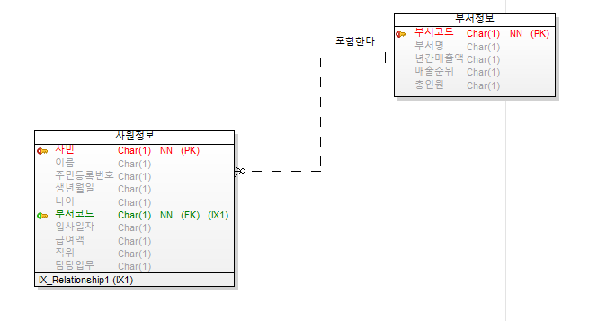

**[PPT 4-2-43~44]**

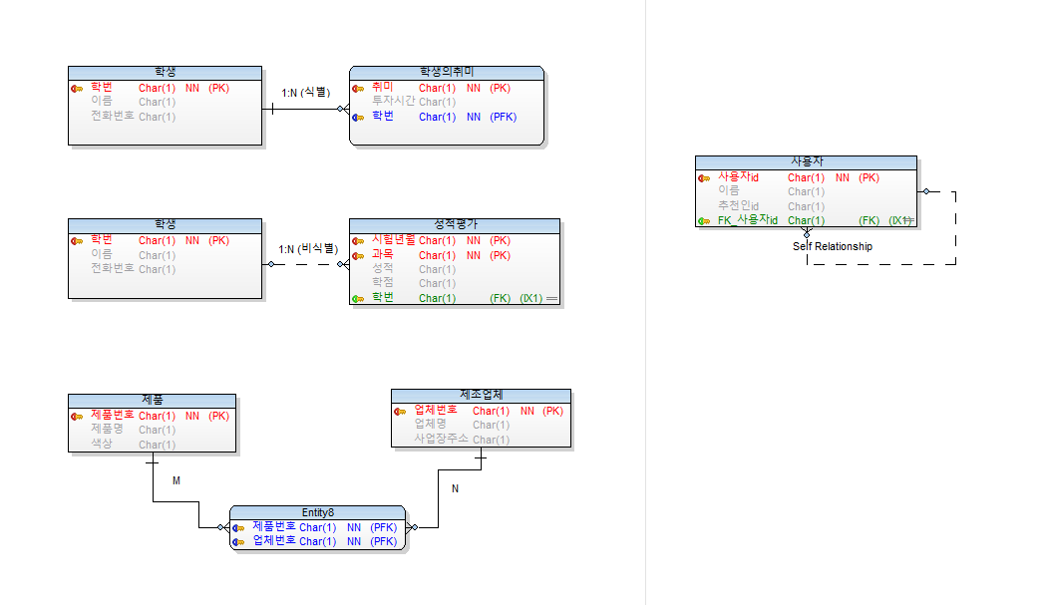

**[PPT 4-2-48~50]**

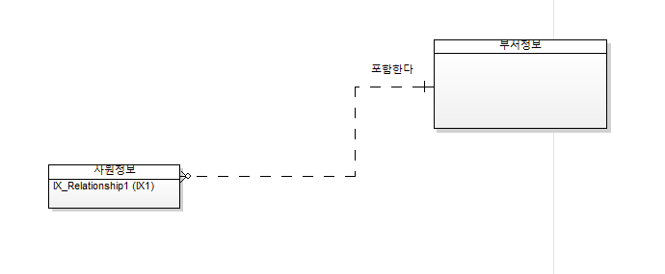

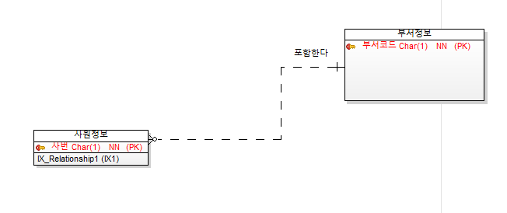

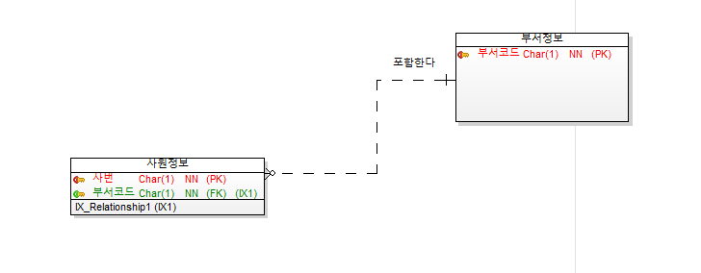

**[PPT 4-2-57~58]**

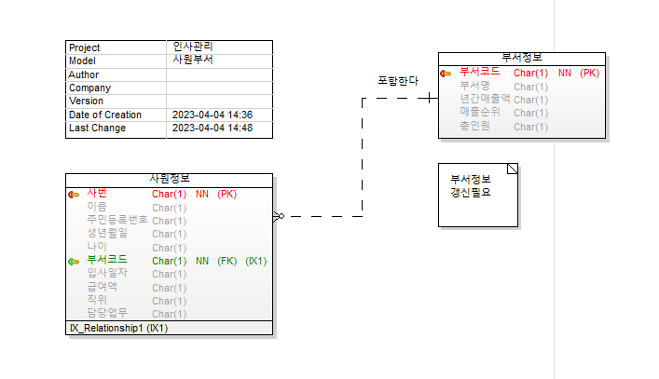

**[PPT 4-2-59]**

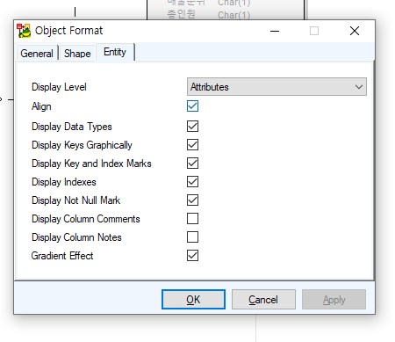

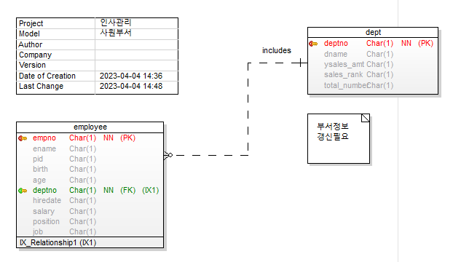

**<실습2>**

**[1단계] 업무 기술서에서 명사를 밑줄 그어서 표시**

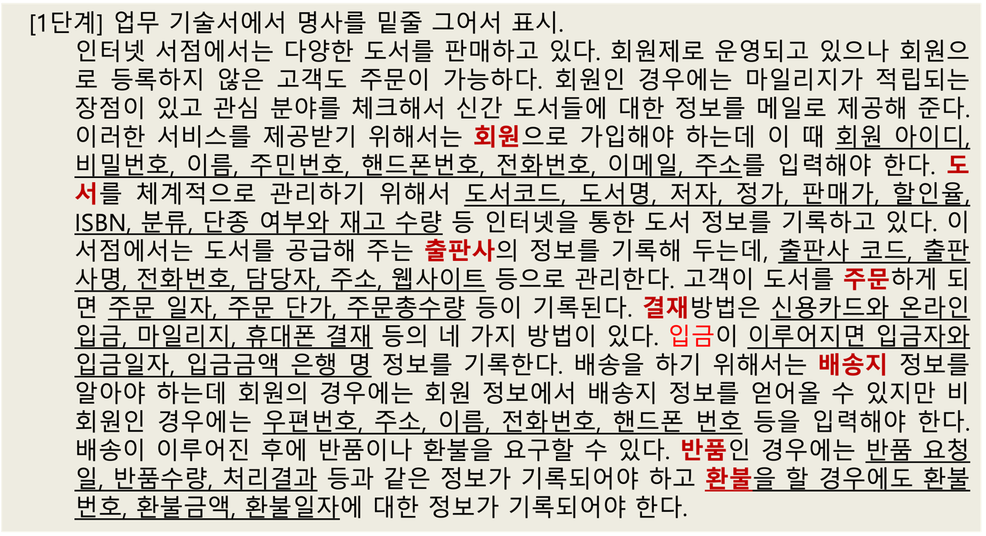

**[2단계] 엔티티 정의서 작성**

(1) 엔티티 및 속성 정의

|  |  |
| --- | --- |
| **회원** | **회원 아이디, 비밀번호, 이름, 주민번호, 핸드폰번호, 전화번호, 이메일, 주소** |
| **도서** | **도서코드, 도서명, 저자, 정가, 판매가, 할인율, ISBN, 분류, 단종 여부, 재고 수량** |
| **출판사** | **출판사 코드, 출판사명, 전화번호, 담당자, 주소, 웹사이트** |
| **주문** | **주문 일자, 주문 단가, 주문총수량** |
| **결제** | **신용카드, 온라인 입금, 마일리지, 휴대폰 결재** |
| **입금** | **입금자, 입금일자, 입금금액, 은행 명** |
| **배송지** | **우편번호, 주소, 이름, 전화번호, 핸드폰 번호** |
| **반품** | **반품 요청일, 반품수량, 처리결과** |
| **환불** | **환불번호, 환불금액, 환불일자** |

(2) ER 다이어그램 작성

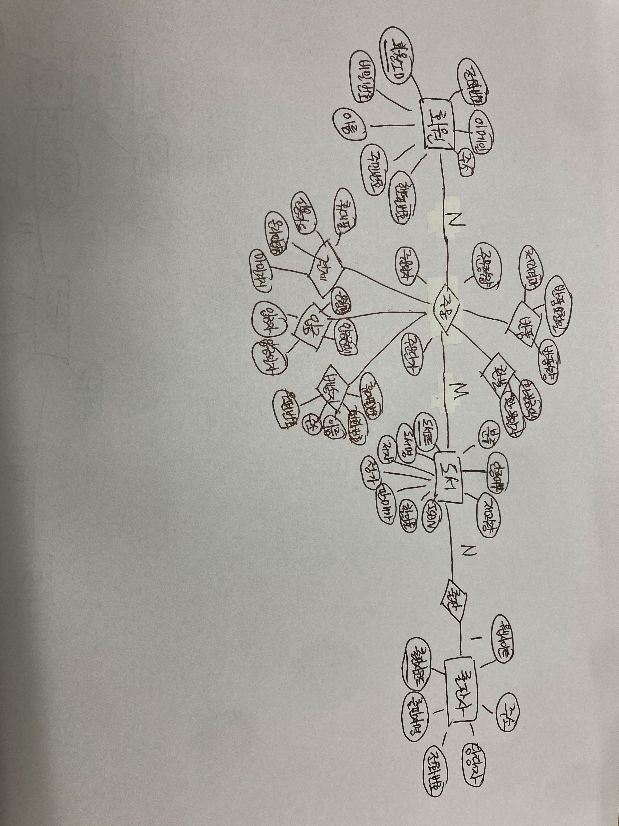

(3) DB Designer를 통한 ER Diagram 작성

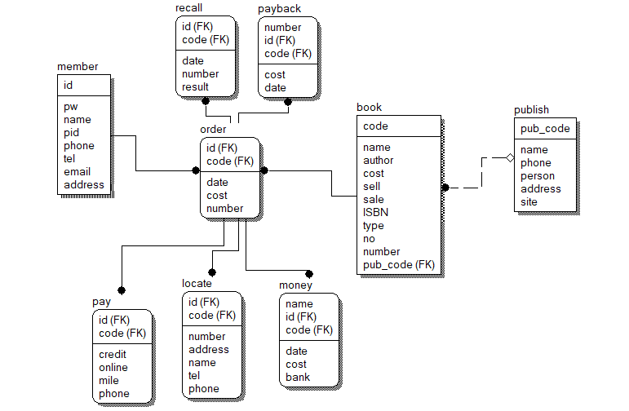

(4) Toad Data Modeler를 통한 ER Diagram 작성

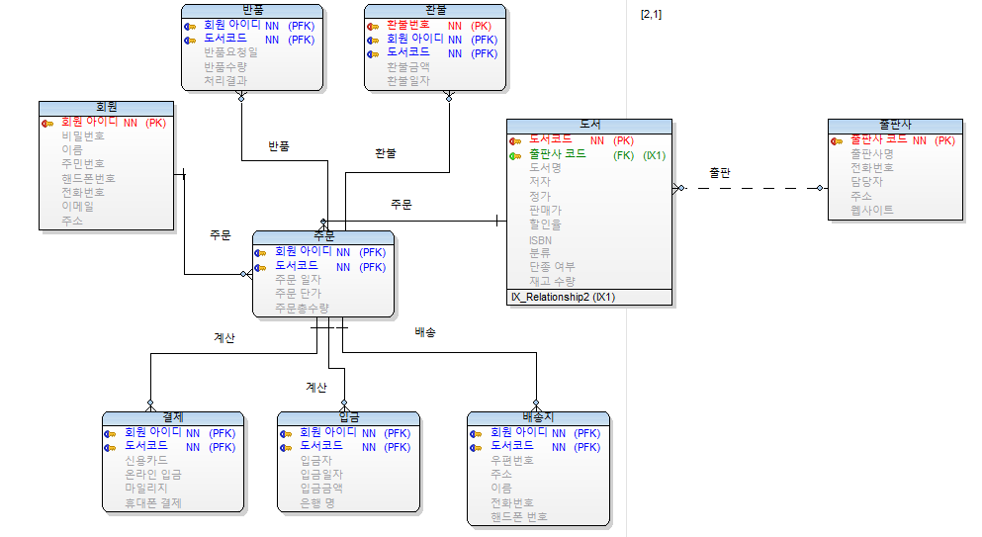

(5) 관계 스키마로 변환

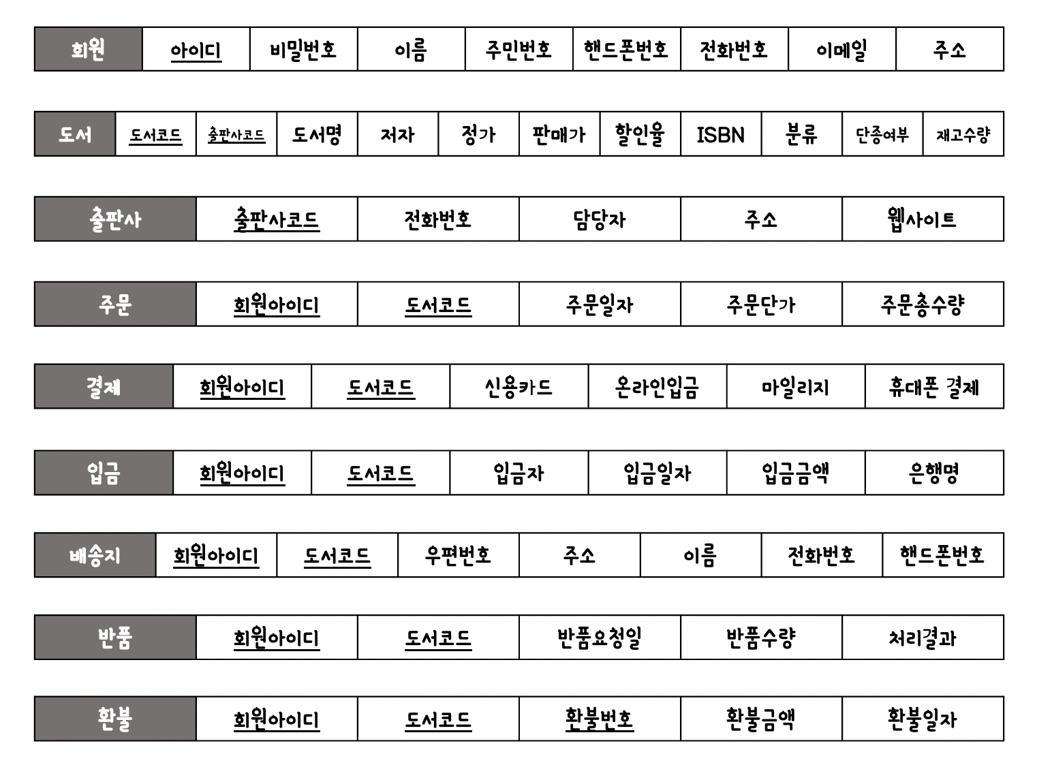

(6) 테이블 명세서 작성

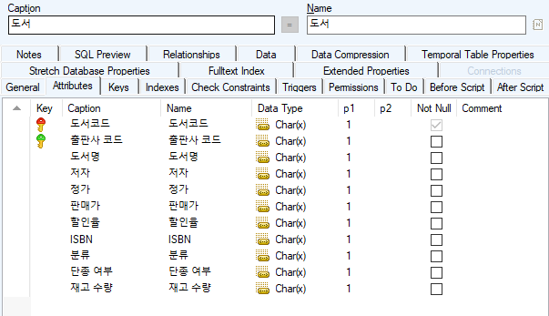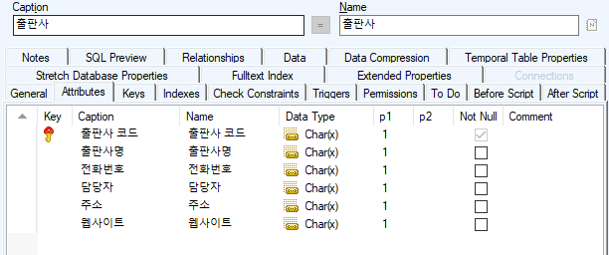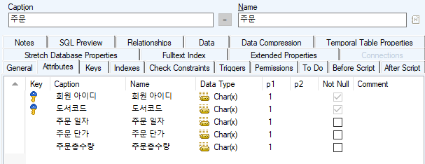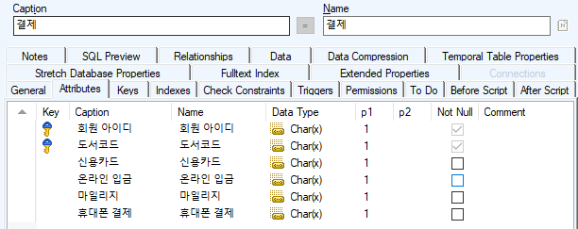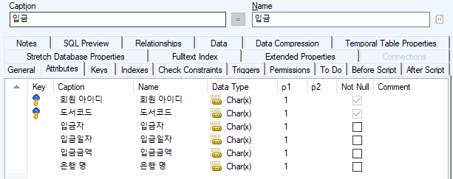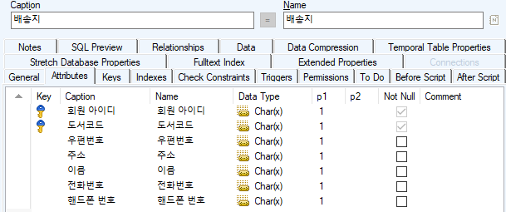  
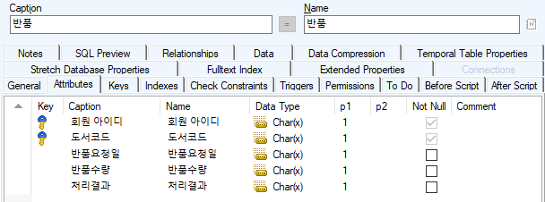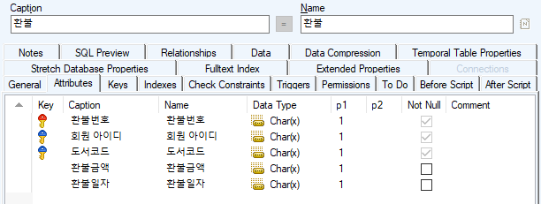

**[3단계] 테이블 생성, 입력, 질의 및 응답(Oracle 활용)**

(1) 테이블 생성

SQL> create table member(

2 id varchar(10) primary key not null,

3 pw varchar(20) not null,

4 name varchar(10),

5 pid varchar(15),

6 phone varchar(10),

7 tel varchar(10),

8 email varchar(20),

9 address varchar(50));

Table created.

SQL> create table publish(

2 pub_code varchar(10) primary key not null,

3 name varchar(20),

4 phone varchar(10),

5 person varchar(10),

6 address varchar(50),

7 site varchar(50));

Table created.

SQL> create table bk(

2 code varchar(10) primary key not null,

3 name varchar(20),

4 author varchar(10),

5 cost varchar(10),

6 sell varchar(10),

7 sale varchar(10),

8 ISBN varchar(10),

9 type varchar(10),

10 no varchar(10),

11 num varchar(10),

12 pub_code varchar(10),

13 constraint fk_pub_code foreign key(pub_code) references publish(pub_code));

Table created.

SQL> create table odr(

2 id varchar(10),

3 code varchar(10),

4 day date,

5 cost number,

6 num number,

7 constraint fk_id foreign key(id) references member(id),

8 constraint fk_code foreign key(code) references bk(code));

Table created.

(2) 데이터 입력

SQL> insert into member values('k123', 'a1234', 'kim', '990924', '12341234', '12341234', 'a123@naver', 'homejuso');

1 row created.

SQL> insert into publish values('1234', 'knut', '12341234', 'park', 'pubjuso', 'http://naver');

1 row created.

SQL> insert into bk values('a123', 'book', 'jung', '1000', '1000', '10', 'A123', 'fiction', '1', '30', '1234');

1 row created.

SQL> insert into odr values('k123', 'a123', '2023-04-04', 10000, 10);

1 row created.

(3) 질의 및 응답

SQL> select * from member;

ID PW NAME PID PHONE TEL

---------- -------------------- ---------- --------------- ---------- ----------

EMAIL ADDRESS

-------------------- --------------------------------------------------

k123 a1234 kim 990924 12341234 12341234

a123@naver homejuso

SQL> select * from publish;

PUB_CODE NAME PHONE PERSON

---------- -------------------- ---------- ----------

ADDRESS

--------------------------------------------------

SITE

--------------------------------------------------

1234 knut 12341234 park

pubjuso

<http://naver>

SQL> select * from bk;

CODE NAME AUTHOR COST SELL SALE

---------- -------------------- ---------- ---------- ---------- ----------

ISBN TYPE NO NUM PUB_CODE

---------- ---------- ---------- ---------- ----------

a123 book jung 1000 1000 10

A123 fiction 1 30 1234

SQL> select * from odr;

ID CODE DAY COST NUM

---------- ---------- ---------- ---------- ----------

k123 a123 2023-04-04 10000 10